AI membantu ilmuwan memahami mutasi COVID-19 yang cepat

Kecerdasan buatan dapat membantu memprediksi mutasi pada COVID-19. Beberapa telah mencapai tingkat keberhasilan yang sempurna.

Oleh: Mauridhi Hery Purnomo dan Berlian Al Kindhi - Institut Teknologi Sepuluh Nopember
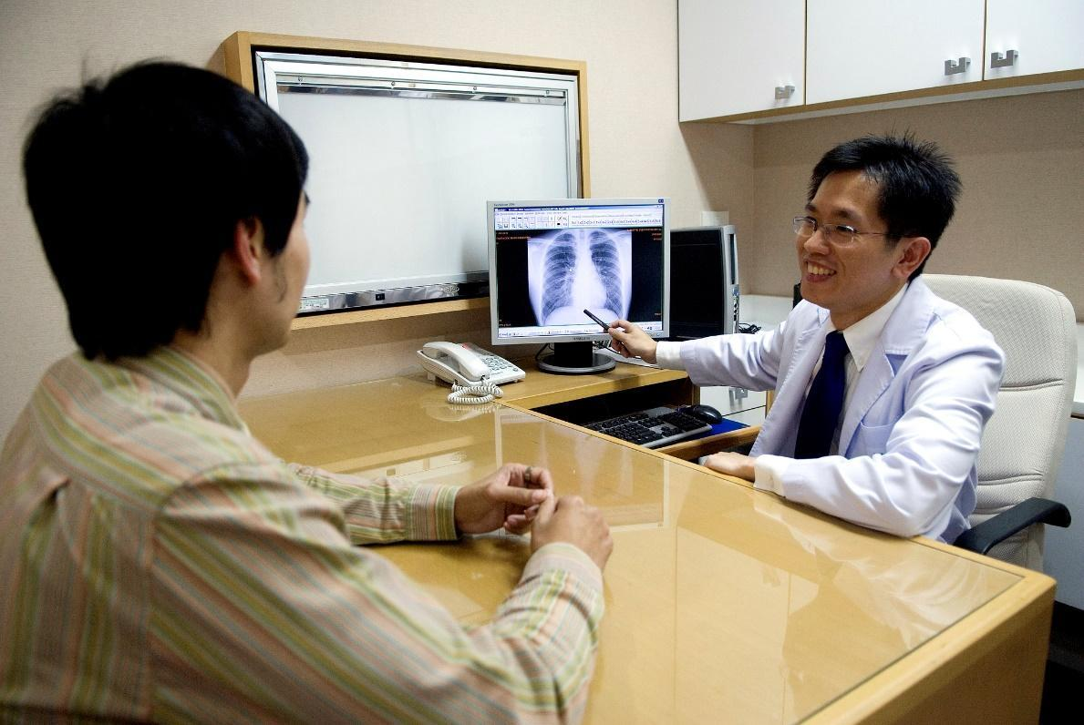
Ilmuwan menggunakan kecerdasan buatan untuk meningkatkan pemahaman kita terkait mutasi COVID-19 Stockphotokun/Flickr. CC BY 2.0

Mutasi COVID-19 terus mewabah di dunia. Bagi para ilmuwan medis, mengetahui sedini mungkin waktu dan caravirus ini berubah sangatlah penting - hal ini memberi mereka awal yang baik dalam mengembangkan vaksin dan obat-obatan yang terbaru dan terkuat, serta waktu yang tepat untuk mempertimbangkan arahan kesehatan apa yang perlu dikeluarkan.

Ketika kecepatan dan akurasi menjadi sangat penting, pembelajaran mesin dan Kecerdasan Buatan (AI) menjadi sangatmengemuka. AI dapat menganalisis data dengan kecepatan dan ketepatan yang tak tertandingi oleh manusia. Dan hal ini mulai membantu dalam memerangi COVID-19, Sindrom Pernafasan Akut Parah (SARS) dan Sindrom Pernafasan Timur Tengah (MERS), trio infeksi virus yang dapat berakibat fatal.

Analisis DNA virus telah lama digunakan untuk mengungkap kesamaan di antara penyakit-penyakit tersebut, membantu menarik hubungan yang membuka pengetahuan yang lebih besar tentang masing-masing penyakit. COVID-19, SARS, dan MERS memiliki urutan nukleotida yang sangat mirip, sehingga menjadikannya kandidat utama untuk referensi silang dan dipelajari bersama. Secara efektif, mereka berasal dari keluarga yang sama.

Namun, penelitian yang dilakukan tanpa pembelajaran mesin atau AI tidak dapat membuat terobosan yang diperlukan untuk memecahkan kode dan memahami bagaimana COVID-19 dapat bermutasi. Dalam uji coba, para peneliti mempelajari 30 sampel DNA masing-masing dari COVID-19, MERS, dan SARS, yang dibandingkan dengan 'primer' COVID-19. Primer adalah sekuens DNA yang digunakan untuk menguji apakah sampel DNA positif mengandung virus atau bakteri tertentu dengan menganalisis kemiripan antara sampel dan primer. Pengujian reaksi berantai polimerase (PCR) memperjelas perbedaan antara struktur nukleotida dari ketiga virus tersebut, tetapi hasilnya tidak dapat secara pasti membedakan antara COVID-19 dan dua virus lainnya.

Menambahkan pembelajaran mesin ke dalam persamaan tersebut meningkatkan laju keberhasilan secara drastis. Hal ini memungkinkan para peneliti untuk mempelajari pola jarak dari setiap sampel DNA, sehingga lokasi yang tepat dari DNA yang terinfeksi COVID-19 dapat diketahui dandiperkirakan. Para peneliti menggunakan empat metode pembelajaran mesin, masing-masing dioptimalkan dengan kombinasi pengaturan parameter yang berbeda. Diversifikasi ini memungkinkan para peneliti untuk fokus pada hasil prediksi terbaik untuk setiap studi kasus.

Kemiripan struktur DNA COVID-19, MERS dan SARS menjadi salah satu kendala dalam memperkirakan sampel yang benar-benar terinfeksi COVID-19. Metode penyelarasan DNA dengan sampel primer COVID-19 menghasilkan nilai positif pada semua sampel, termasuk MERS dan SARS. Namun dengan bantuan AI, perbedaan antara kedua virus tersebut menjadi lebih jelas. Pembelajaran mesin dapat membedakan antara ketiga virus yang terkait erat dengan cara yang tidak dapat dilakukan oleh pengujian DNA.

Hasil perkiraannya sangat kuat, menunjukkan bahwa dua pendekatan optimasi pembelajaran mesin dapat mengamati perubahan pola penyelarasan DNA dan memperkirakan pergeseran dengan ketepatan 100 persen. Dua optimasi yang kurang berhasil masih membuahkan ketepatan 98,3 persen, dengan kesalahan yang terjadi pada data sampel COVID-19. Hal ini menunjukkan komposisi DNA pada sampel COVID-19 masih beragam dan ada kemungkinan mutasi akan terus terjadi.

Data ini sangat membantu para peneliti dan perusahaan farmasi. Hasil analisis ini memberikan indikasi yang paling jelas tentang bagaimana COVID-19 akan bermutasi, sehingga memungkinkan perencanaan yang optimal dalam pengambilan keputusan sumber daya yang penting, seperti pembuatan vaksin dan produksi antivirus. Saat pandemi terus berlanjut, komunitas penelitian harus tetap menjadi yang terdepan untuk memberi dunia kesempatan melawan virus corona. AI dalam proses penelitian membantu mewujudkannya.

Berlian Al Kindhi adalah Kepala Laboratorium CyPIRAL di Institut Teknologi Sepuluh Nopember, Surabaya, Indonesia.

Mauridhi Hery Purnomo adalah Profesor Kecerdasan Buatan di Departemen Teknik Komputer, Institut Teknologi Sepuluh Nopember, Surabaya, Indonesia. Beliau adalah Ketua Laboratorium Komputasi Multimedia dan Kecerdasan Buatan.

Semua kontributor menyatakan bahwa mereka tidak memiliki konflik kepentingan dan tidak menerima dana khusus dalam bentuk apa pun.

Artikel ini pertama kali dipublikasikan pada tanggal 8 Agustus 2022 di bawah lisensi Creative Commons oleh 360info™.

